Las manifestaciones se concentrarán en Santiago

La rebelión de Osorno y las funas que esperan al Papa Francisco en Chile
por ALEJANDRA CARMONA LÓPEZ 12 septiembre, 2017
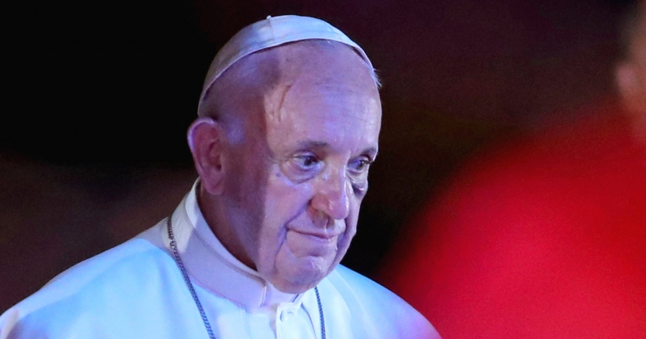Después de pedir una cita con el Papa por variados canales, los laicos de Osorno no pierden la fe de que alguien les responda: quieren reunirse con el pontífice para insistir en sus reparos a la figura del obispo Barros en la diócesis. La negativa ha hecho también que organicen manifestaciones para que Bergoglio sepa por qué no quieren a Juan Barros en su ciudad.
El 11 de julio de 2017, el integrante de la organización Laicos de Osorno, Juan Carlos Claret, llegó hasta la oficina del ministro del Interior, Mario Fernández. El objetivo era iniciar una serie de entrevistas con quien quisiera escucharlos para intentar conseguir una cita con el Papa Francisco Bergoglio.
El interés que ronda entre los laicos osorninos es el mismo que vienen anunciando desde que Juan Barros asumió como obispo de esa diócesis, a comienzos de 2015. El grupo cuestiona la cercanía de Barros con el ex párroco de El Bosque, Fernando Karadima, y a pesar de que las manifestaciones han sido importantes, no han tenido éxito alguno.
Ante Fernández, solicitaron dos cosas: que el Gobierno pida presionar por un cupo en la agenda a través de Benito Baranda, coordinador del Estado para la visita del Papa Francisco; y que, en una especie de subsidio, La Moneda les ceda tiempo cuando el Bergoglio visite la sede del Ejecutivo. “A todas las peticiones, elegantemente, nos dijo que no”, asegura Claret.
Fuentes ligadas a los laicos en Osorno, señalaron a El Mostradorque las manifestaciones más importantes por este tema se centrarán en Santiago y que se definirán concretamente después del próximo Tedeum católico de este año, el último que debiera encabezar el arzobispo de Santiago Ricardo Ezzati.
Las manifestaciones no solo están relacionadas con la decisión de nombrar a Barros en la diócesis sino también con las declaraciones que hiciera el propio Papa después de todo eso. En octubre de 2015, se dio a conocer un video donde Francisco señalaba claramente: “Osorno sufre por tonta”, palabras que dieron en el corazón a los feligreses.
La posición de Bergoglio frente al nombramiento de Barros ha sido tozuda. Según comentan fuentes de la Iglesia a El Mostrador, antes de que el obispo asumiera en Osorno, Fernando Chomali –arzobispo de Concepción– viajó a Roma a juntarse con el Papa para tratar el tema. Fuentes que conocieron el diálogo señalan que Chomali intentó detener el nombramiento y que Francisco, sin vacilar, le habría ordenado aceptar la ratificación del cuestionado obispo. “Ese nombre se conserva”, cuenta que dijo molesto el Papa.
Es por eso que las protestas que lo esperan en Chile, después de los portazos a los laicos, son casi obvias. “Nosotros somos un grupo que ejerce la No Violencia Activa y seremos fieles a eso... Además tenemos que definir el mensaje que queremos transmitir, porque, si bien nosotros apoyamos a las víctimas de Karadima, no tenemos una especie de alianza ni ellos influyen en nosotros, vale decir, el reclamo de Osorno puede ser más que solo Karadima, porque nos hemos dado cuenta de que lo que sostiene a Barros en Osorno es una institucionalidad torcida”, apunta Claret.

El periplo de los laicos
Durante 2015 enviaron innumerables cartas por distintos medios –carta al Palacio Apostólico, Nunciatura, obispos, cardenales, amigos del Papa y otros funcionarios vaticanos–. No obtuvieron respuesta, aunque sí la confirmación de que habían sido recibidas, según dice, cuando vino a Chile el cardenal Gerhard Müller, en noviembre de ese mismo año. “No les basta con todas las cartas que le han enviado al Papa", le contestó el nuncio apostólico en Chile, Ivo Scapolo, a Claret, cuando este último lo interpeló por no haber enviado sus misivas de reclamo por un canal regular.
Es por eso que las protestas que lo esperan en Chile, después de los portazos a los laicos, son casi obvias. “Nosotros somos un grupo que ejerce la No Violencia Activa y seremos fieles a eso... Además tenemos que definir el mensaje que queremos transmitir, porque, si bien nosotros apoyamos a las víctimas de Karadima, no tenemos una especie de alianza ni ellos influyen en nosotros, vale decir, el reclamo de Osorno puede ser más que solo Karadima, porque nos hemos dado cuenta de que lo que sostiene a Barros en Osorno es una institucionalidad torcida”, apunta Claret.

Claret también se contactó con miembros del Vaticano para poder reunirse con el Papa en España y ahora en Colombia; sin embargo, siempre recibió portazos. “El tema Osorno lo irrita”, escuchó como respuesta cuando intentó la primera opción en Europa.
Ante el anuncio de la visita del Papa, el 5 de Julio, en dependencias de América Solidaria, Claret detalla que sostuvo una “tensa reunión” con Benito Baranda. “En ella, se me dijo que la comisión chilena no es la que ve la agenda del Papa sino que es meramente ejecutiva”, indica Claret. Este hecho es confirmado por Baranda, coordinador del Estado para la visita de Francisco. “Nosotros no vemos la agenda del Papa, de hecho solo se reunirá con la Presidenta Michelle Bachelet. La agenda la coordina el Vaticano”, asegura.
Sin embargo, para los laicos de Osorno ha sido casi imposible acceder a la agenda papal. Después de la cita con Baranda, el 2 de agosto pasado, en dependencias de la Conferencia Episcopal, Claret se reunió con Fernando Ramos, secretario general de la Conferencia Episcopal y coordinador general de la visita del Papa. Tampoco fue posible conseguir una entrevista con el líder de los católicos.
Finalmente, el 16 de agosto, Claret le escribió a Mauricio Rueda, encargado en el Vaticano de los viajes papales. En ese correo, le explicó que había agotado todas las instancias nacionales. “Le escribí que se nos había indicado que era él quien podría decidir. Al día siguiente, Rueda contestó que la petición era atribución de la comisión que preside Ramos”, manifiesta Claret.
Ante las consultas sobre la agenda del pontífice, Fernando Ramos respondió que quien la prepara es el Papa y sus colaboradores. "Al respecto, nosotros no armamos la agenda del Papa en Chile; eso lo hace, en definitiva, el Papa con sus colaboradores", sostuvo.
“Efectivamente, la agenda está llena y cerrada, solo falta clarificar aspectos menores. Hemos recibido una gran cantidad de solicitudes de personas, grupos, asociaciones, instituciones para ser visitados o recibidos por el Papa en su corta visita a Chile. A todos les hemos dicho que no es posible acoger todas las solicitudes por razones obvias”, señaló Ramos a El Mostrador.

